Manual de Configuració KeyCloak



Índex de continguts
1. Introducció 3
2. Sistema KeyCloak entorn No-CAIB 3
2.1. Introducció 3
2.2. Instal·lació i configuració d’un Servidor KeyCloak 3
2.3. Configuració del connector amb el JBoss 9
2.4. Configuració fitxer propietats 9

Introducció

Aquest document exposa com configurar un KeyCloak per fer ús del Plugin de UserInformation de KeyCloak

Sistema KeyCloak entorn No-CAIB

Introducció
Keycloak és un producte de programari de codi obert que permet l'inici de sessió únic (IdP) amb Identity Management i Access Management. Farem servir, per un costat, Keycloak com a servidor esperant peticions d’autenticació, i per altre, JBoss 7.2 EAP amb un adaptador per poder connectar-lo amb Keycloak.

Instal·lació i configuració d’un Servidor KeyCloak

La DGMAD ha publicat un document on es detallen els passos a seguir per fer una instal·lació de Keycloak, el trobareu en el següent enllaç amb el nom de «Guia de configuració de l’entorn de desenvolupament» (https://www.caib.es/sites/dgtic/ca/estandards_de_desenvolupament/ ).
A continuació, crearem un usuari i li assignarem els rols necessaris per poder fer ús d’aquest servidor d’autenticacions:
- Accedim a la consola d’administració http://localhost:8180/auth.

- Editarem el segon client que anomenarem goib-ws per als serveis REST amb els següents valors: confidential al camp Access Type, * al camp Valid Redirect URIs, i les opcions Authorization Enabled i Service Accounts Enabled activades; la resta de camps deixam el valor per defecte.



A continuació, anam a la pestanya de Credentials d’aquest client goib-ws i d’aquí hem de copiar la clau secreta ja que la necessitarem més endavant per configurar l’usuari.



Finalment, anirem a la pipella «Service Account Roles» i en el desplegable «Client Roles» seleccionarem «realm-management». Passarem els següents permisos de la llista «Available Roles» a «Assigned Roles»: view-clients, view-authorization, view-realm i view-users

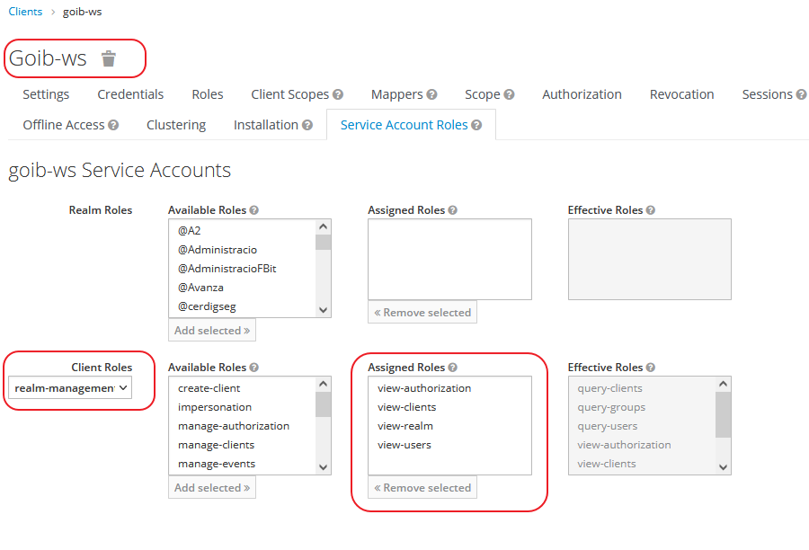

- Si utilitzam el mòdul de API REST, farem el mateix que els passos anteriors, afegirem l’usuari $goib_usuari i li assignarem la mateixa contrasenya dins l’apartat «credentials». Si no li assignam contrasenya no es podrà autenticar. Aquest usuari el farem servir per autenticar els serveis REST. Us heu d’enrecordar d’assignar-li els rols pel client goib-ws.

Configuració del connector amb el JBoss
Dins el directori de $HOME/carpeta/scripts/keycloak/ trobareu un exemple de subsystem que s’ha d’inserir al fitxer de configuració de Jboss ( $JBOSS/standalone/configuration/standalone.xml).
Si keycloak està instal·lat correctament el tag «subsystem» amb el namespace de keycloak ja hi hauria de ser. El tag «auth-server-url» fa referència a la URL del servidor keycloak mentre que els tags «resource» fan referència als "client" definits dins keycloak.
Hem de modificar el fitxer standalone.xml i afegir:
<subsystem xmlns="urn:jboss:domain:keycloak:1.1">
<realm name="CAIB">
<auth-server-url>http://localhost:18080/auth</auth-server-url>
<ssl-required>EXTERNAL</ssl-required>
</realm>
<secure-deployment name="carpeta-back.war">
<realm>GOIB</realm>
<resource>CAIB-backend</resource>
<use-resource-role-mappings>true</use-resource-role-mappings>
<public-client>true</public-client>
<principal-attribute>preferred_username</principal-attribute>
<verify-token-audience>true</verify-token-audience>
</secure-deployment>
</subsystem>
A més, afegir el següent security-domain dintre del subsystem amb xmlns="urn:jboss:domain:security:2.0":
<security-domain name="keycloak">
<authentication>
<login-module code="org.keycloak.adapters.jboss.KeycloakLoginModule" flag="required"/>
</authentication>
</security-domain>

Configuració fitxer propietats

Una vegada configurat el Keycloak, anirem al fitxer de propietats carpeta.properties per configurar els paràmetres del Plugin de UserInformation. Aquest fitxer hauria d'estar creat al directori on desplegarem l'aplicació dins del JBoss ($JBOSS/standalone/deployments/). Si no hi és, podeu trobar una plantilla d'aquest fitxer a la següent ubicació del projecte Carpeta: $HOME/carpeta/scripts/config/carpeta.properties.

El plugin de UserInformation és l’encarregat d’extreure la informació de l’usuari a partir del seu username o a partir de l'identificador de l'administració (nif).

En el nostre cas, abans hem definit la següent configuració:
- Realm: GOIB
- Client Web: goib-default
- Client WS: goib-ws
- Secret de Client WS: Secret de la pipella «Credentials» del Client goib-ws

En funció d’això, definirem les següents propietats al nostre fitxer:

Nom | R/O | Descripció/ Valor
es.caib.carpeta.userinformationplugin | R | org.fundaciobit.plugins.userinformation.keycloak.KeyCloakUserInformationPlugin
es.caib.carpeta.plugins.userinformation.keycloak.serverurl | R | Url Servidor de Keycloak. Exemple:  es.caib.carpeta.plugins.userinformation.keycloak.serveurl=http://localhost:18080/auth/
es.caib.carpeta.plugins.userinformation.keycloak.realm | R | Indicar el mateix domini REALM que hem donat d’alta a la console de Keycloak. En el nostre exemple: GOIB.
es.caib.carpeta.plugins.userinformation.keycloak.client_id | R | Codi del client ws donat d’alta a keycloak. Exemple: goib-ws
es.caib.carpeta.plugins.userinformation.keycloak.password_secret | R | Secret de la pipella «Credentials» del Client definit en el punt anterior.  Exemple: 3f44816e-4ae3-4203-9d6b-6040653ab850
es.caib.carpeta.plugins.userinformation.keycloak.client_id_for_user_authentication | R | Codi del client web donat d’alta a keycloak. Exemple: goib-default
es.caib.carpeta.pluginsib.userinformation.keycloak.mapping.[CLAU] | O | Mapejos entre valors de Attributes de un usuari i els valors de UserInfo de PluginUserInformation. Veure pipella Attribures de un User dinsde KeyCloak.  Els valors de CLAU poden ser: username, administrationID, name, surname1, surname2, email, language, phoneNumber, password, address, company, website o gender( -1: unknown or undefined, 0 female, 1 male)  El valors serà en nom de l’atribut definit dins "Attributes" de l'usuari Keycloak.
es.caib.carpeta.pluginsib.userinformation.keycloak.debug | O | Per depuració. Valors possibles true o false.

Un exemple complet de Propietats KeyCloak seria el següent:
# ======== PLUGIN USER-INFORMATION - KEYCLOAK =======

es.caib.carpeta.userinformationplugin=org.fundaciobit.pluginsib.userinformation.keycloak.KeyCloakUserInformationPlugin
es.caib.carpeta.pluginsib.userinformation.keycloak.serverurl=http://localhost:18080/auth/
es.caib.carpeta.pluginsib.userinformation.keycloak.realm=GOIB
es.caib.carpeta.pluginsib.userinformation.keycloak.client_id=goib-ws
es.caib.carpeta.pluginsib.userinformation.keycloak.password_secret=8103f9ff-6150-45fe-8d4a-76ad061f204e
es.caib.carpeta.pluginsib.userinformation.keycloak.client_id_for_user_autentication=goib-default

# Mappings. Mapejos entre valors de Attibutes de un usuari i els valors de UserInfo de PluginUserInformation
# Clau: username, administrationID, name, surname1, surname2, email, language,
# phoneNumber, password, address, company, website o gender( -1: unknown or undefined, 0 female, 1 male)
# Valor: Atribut definit dins "Attributes" de l'usuari Keycloak
es.caib.carpeta.pluginsib.userinformation.keycloak.mapping.administrationID=nif

#es.caib.carpeta.pluginsib.userinformation.keycloak.mapping.company=departmentNumber
#es.caib.carpeta.pluginsib.userinformation.keycloak.mapping.surname1=sn1
#es.caib.carpeta.pluginsib.userinformation.keycloak.mapping.surname2=sn2
# Per depuració
es.caib.carpeta.pluginsib.userinformation.keycloak.debug=true

R = Requerit | O = Opcional

